Министерство высшего и профессионального образования РФ
Южно-Уральский государственный университет
Кафедра «Системного программирования»

Лабораторная работа №2
Веб-сервер на Python

Выполнил:
студенты группы ВМИ-311
Черненко Е.В. ____________
Проверил:
Громов И.А. ___________

Челябинск
2013

Цель работы
Изучить файловые операции в Python
Ознакомиться с принципами тестирования и библиотеками тестирования

Техническое задание
- Доработать сервер из предыдущей лабораторной работы так, чтобы он выдавал клиенту содержимое файловой системы. Корень сервера должен задаваться через параметры командной строки или через конфигурационный файл.
- Дополнительное задание. Написать тест, проверяющий отображение полного списка файлов в папке. Написать тест, проверяющий соответствие выдачи сервера содержимому файловой системы. Написать тест, проверяющий статусы ответов (404 — файл не найден, 403 — ошибка доступа, 200 — ОК)
- Сохранить результат работы в системе контроля версий.
(или вы можете работать как команда)

Ход работы

virtualenv + pip
Перед началом проектирования создал виртуальную среду: virtualenv env.
Активировал с помощью команды env/bin/activate. Теперь туда можно устанавливать пакеты через pip install имя_пакета.
В итоге я понял, что можно обойтись без виртуальной среды – deactivate.

HTTP server
Для реализации простого сервера будет достаточно использовать «класс-заготовку» - BaseHTTPRequestHandler. Этот класс может использоваться как базовый для реализации собственного обработчика запросов.

from BaseHTTPServer import BaseHTTPRequestHandler,HTTPServer
class HttpProcessor(BaseHTTPRequestHandler):
def do_it(self):
self.send_response(200) #запрашиваемая страница была обнаружена (код 200: HTTP/ok) self.send_header('content-type','text/html') #весь текст будет интерпретирован клиентом как HTML-разметка
self.end_headers()
self.wfile.write("hello !")
Теперь необходимо создать объект класса HTTPServer, передав ему в качестве параметров IP-адрес и порт, на котором будет работать http-сервер, а также наш класс-потомок BaseHTTPRequestHandler, который собственно и будет отвечать за обработку запросов к серверу:

serv = HTTPServer(("localhost",80),HttpProcessor)
serv.serve_forever()

Теперь я попробовал запустить написанный код (Рис.1):
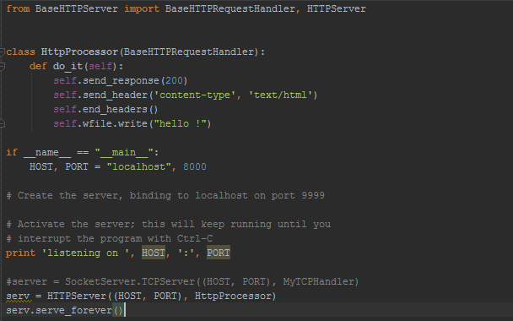
Рис. 1. http-сервер
Сервер запустился и на выходе строка “hello !”.

Честно говоря, если можно было бы, я бы всё это сделал одной хорошей строчкой (по умолчанию он использует 8000-ый порт):

python -m CGIHTTPServer

Однако теперь нужно, чтобы наш сервер выдавал клиенту содержимое файловой системы. Для этого идём на сайт, чтобы узнать, как это делается.

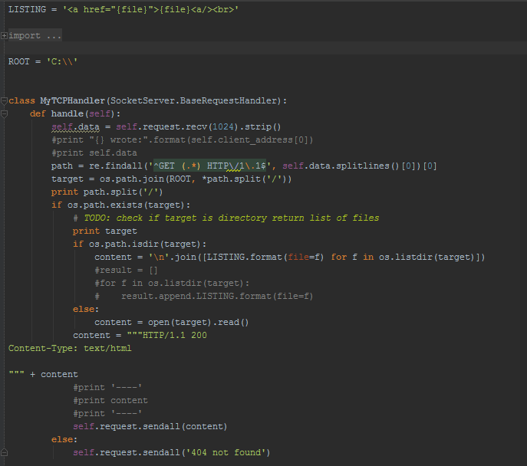
Рис. 2.
На Рис.2 показан текст, решающий данную задачу. При попытке перехода на несуществующий адрес, сервер выдаёт ошибку 404 – файл не найден.

Результат
Во время написания лабораторной работы неоднократно делались коммиты.
Была сделана проверка работоспособности сервера на нескольких браузерах (кроме IE). После многих попыток и исправлений этого удалось добиться.

